IL COLLE
Il Quirinale è uno dei sette colli di Roma.
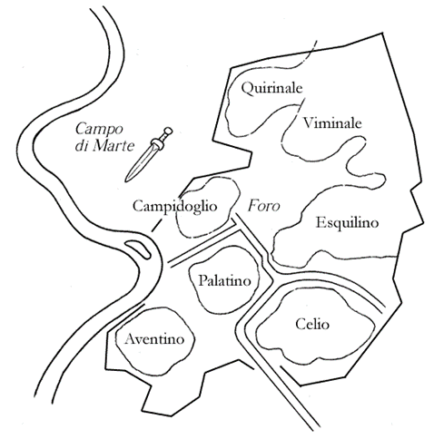
Il nome Quirinale viene da Quirino, un dio degli antichi romani. Al tempo degli antichi romani sul colle c’era un tempio del dio Quirino.

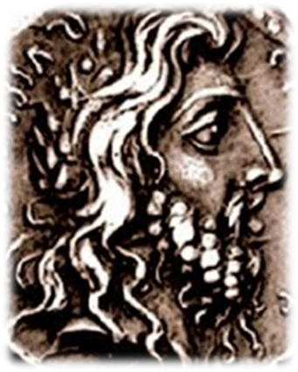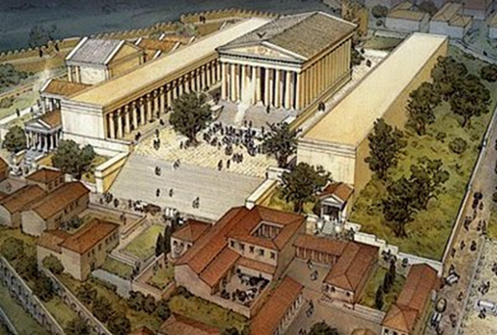
Quirino Tempio di Quirino

Il colle Quirinale si chiama anche Monte Cavallo.

LA PIAZZA
La Fontana dei Dioscuri
La fontana al centro della piazza si chiama Fontana dei Dioscuri.
I dioscuri sono due gemelli, divinità degli antichi romani.
La fontana è formata da:
- un obelisco
- le statue dei gemelli con due cavalli
Per questo il colle si chiama anche Monte Cavallo.
La vasca della fontana prima era nel Foro Romano.

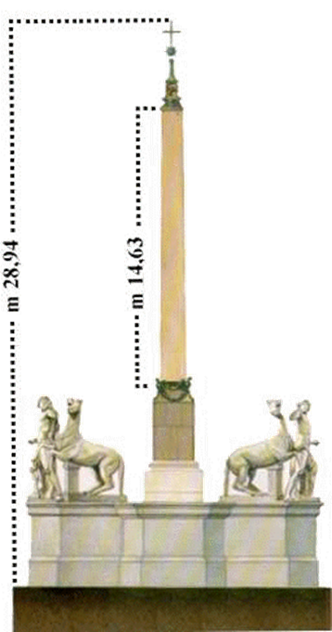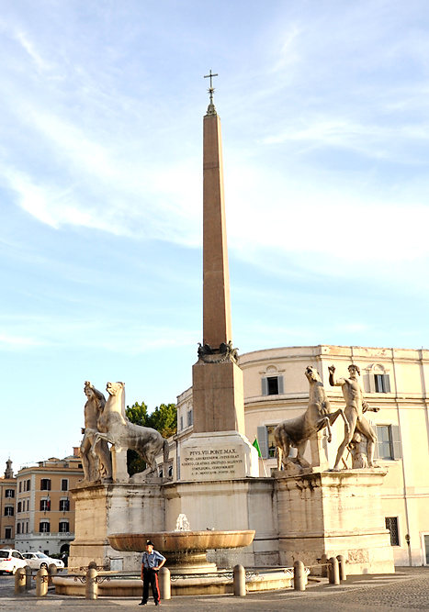

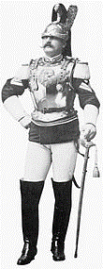
Oggi sulla Piazza del Quirinale possiamo vedere:

Il Palazzo del Quirinale
All’ingresso del palazzo ci sono i corazzieri, i soldati del presidente.

I corazzieri hanno una corazza e un elmo con una coda di cavallo.
Per diventare un corazziere bisogna essere alti almeno m.1,90 e
sapere andare a cavallo.

Oggi il Quirinale è il grande palazzo dove vive il presidente, prima era la villa di campagna del papa. Dopo i papi e prima dei presidenti nel Quirinale hanno abitato anche i re d’Italia.
Possiamo leggere i nomi di tutti i papi, i re e i presidenti che hanno abitato nel Quirinale in una lapide ai piedi dello Scalone d’Onore.
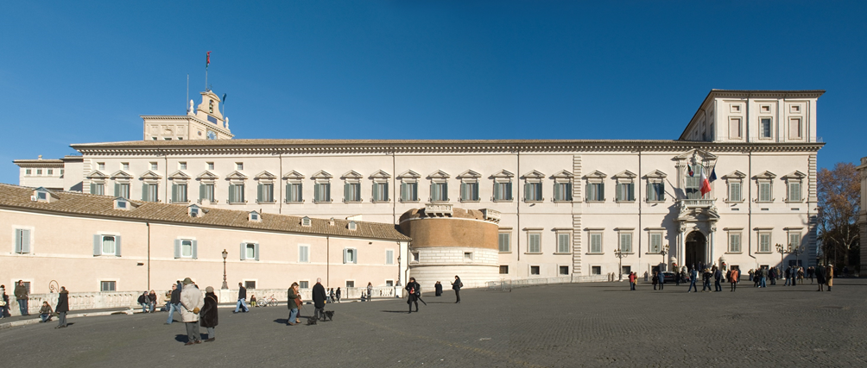

Le Scuderie del Quirinale
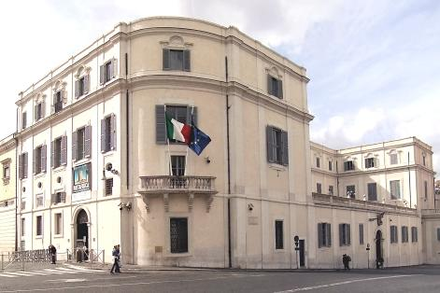
Prima c’erano i cavalli. Poi sono diventate un garage. Adesso ci sono le mostre d’arte.

Il Palazzo della Consulta
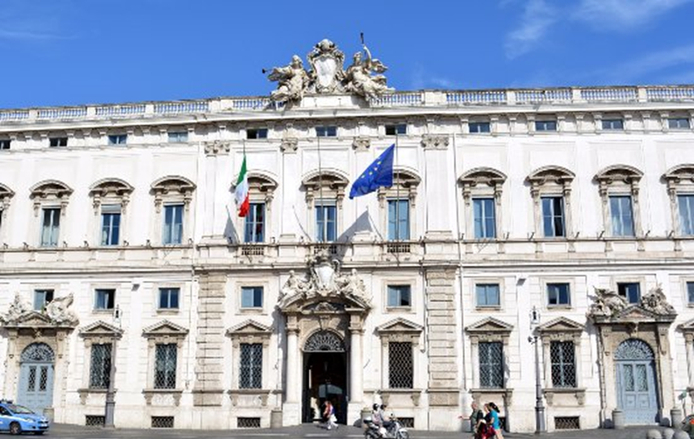
Prima era il tribunale dello Stato Pontificio oggi è la sede della Corte Costituzionale.

Il Cortile d’Onore
È una grande piazza dentro il Palazzo.

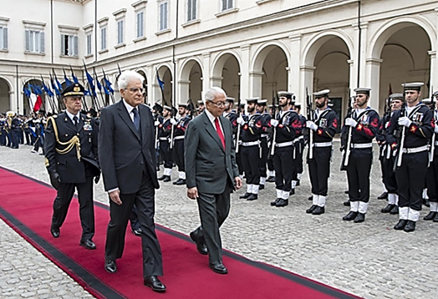
Nel cortile i soldati con le armi fanno il saluto ai capi di stato stranieri quando vengono a trovare il Presidente.

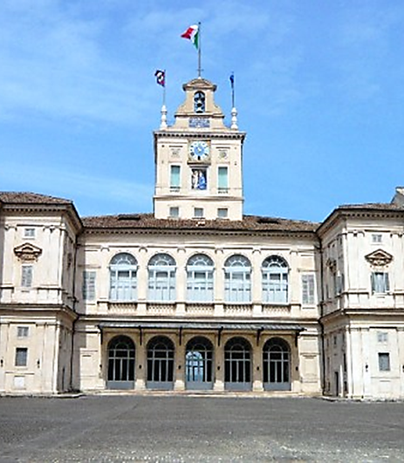
In fondo al cortile possiamo vedere una palazzina con un torrino.
Quella palazzina era la villa del papa.
Il papa veniva qui d’estate perché faceva più fresco che in Vaticano e c’erano meno zanzare.
I papi poi hanno continuato a costruire altri edifici e il palazzo è diventato molto grande.
Il Quirinale è infatti uno dei sei palazzi più grandi al mondo (70.000 mq) con 1200 stanze.
Sul torrino ci sono tre bandiere: al centro quella italiana, a destra quella europea e a sinistra quella del presidente. La bandiera del presidente c’è quando il presidente è a Roma e non c’è quando il presidente non è a Roma.

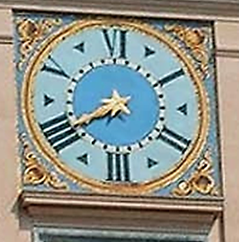
Sul torrino c’è anche uno strano orologio. È un orologio “alla romana” cioè indica solo sei ore: in ventiquattr’ore la lancetta fa quattro giri invece di due.

Lo Scalone d’Onore
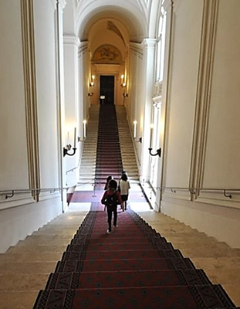
Ai piedi dello scalone a destra c’è una lapide dove sono scritti i nomi dei 30 papi, dei 4 re e dei 12 Presidenti che hanno abitato nel Quirinale.

Saliamo lo scalone per andare al Salone dei Corazzieri a destra e al Salone delle Feste a sinistra.

All’incrocio delle rampe c’è un grande pianerottolo.
Dalla finestra del pianerottolo possiamo vedere i giardini del Quirinale.

Il Salone dei Corazzieri
È la sala più grande del palazzo e prende il nome dai soldati del Palazzo.
Il salone è tanto grande che agli inizi del novecento i re ci potevano perfino giocare a tennis.
Il disegno del soffitto è uguale a quello del pavimento. Il soffitto è di legno e il pavimento è di marmo. Sul soffitto c’è anche lo stemma del Re. Il Re ha messo il suo stemma quando è arrivato nel Palazzo nel 1870.

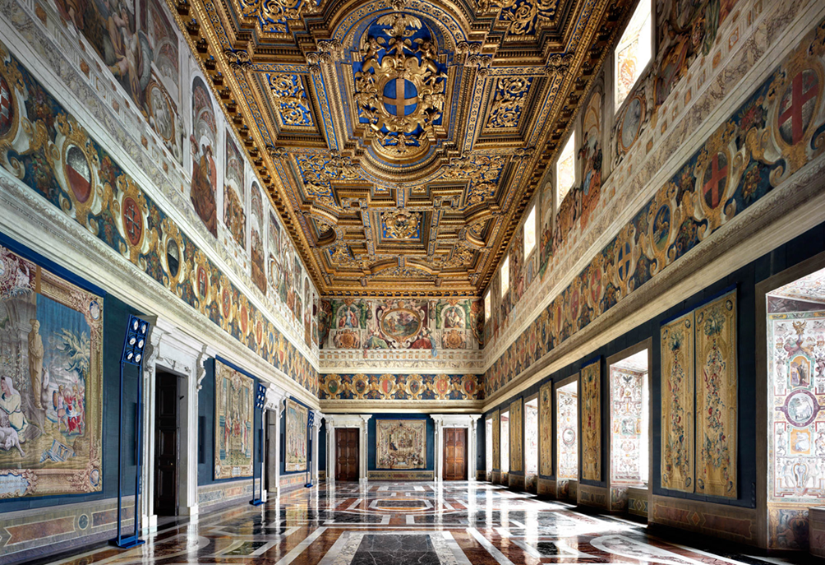

Qui erano accolti gli ambasciatori di paesi lontani. In alto sono dipinti gli ambasciatori affacciati ai balconi (l’ambasciatore giapponese, l’ambasciatore del Congo, gli ambasciatori persiani …)
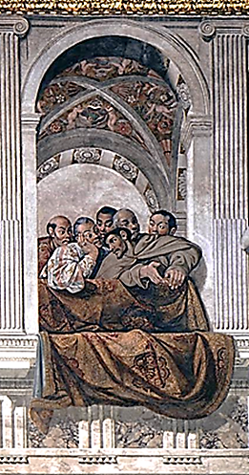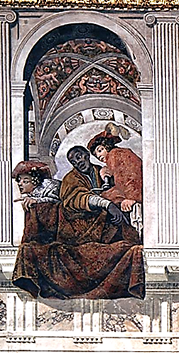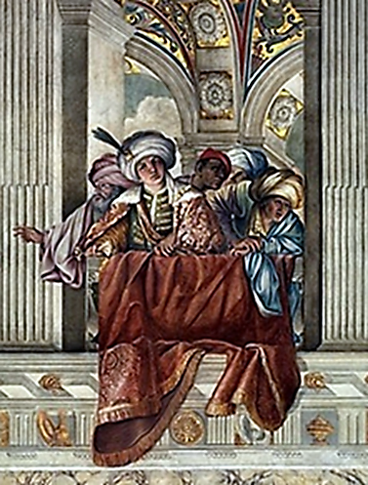
Anche oggi il Presidente accoglie qui i capi di Stato stranieri.
Alle pareti in alto ci sono anche gli stemmi delle principali città d’Italia. Questi stemmi dimostrano che tutte le città fanno parte dell’Italia unita.
Sotto gli stemmi ci sono gli arazzi.

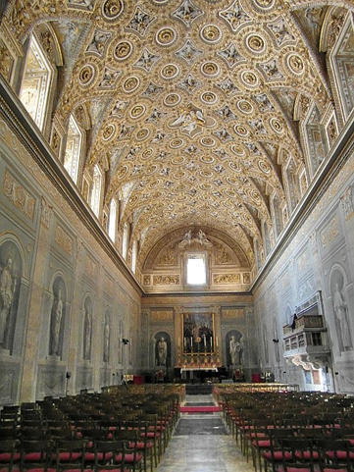
Da questo salone si vede la Cappella Paolina. Si chiama Paolina da Papa Paolo V. Nella Cappella prima si eleggevano i papi e oggi si fanno i concerti.

In questo salone il nuovo Presidente giura sulla costituzione.

Il Salone delle Feste
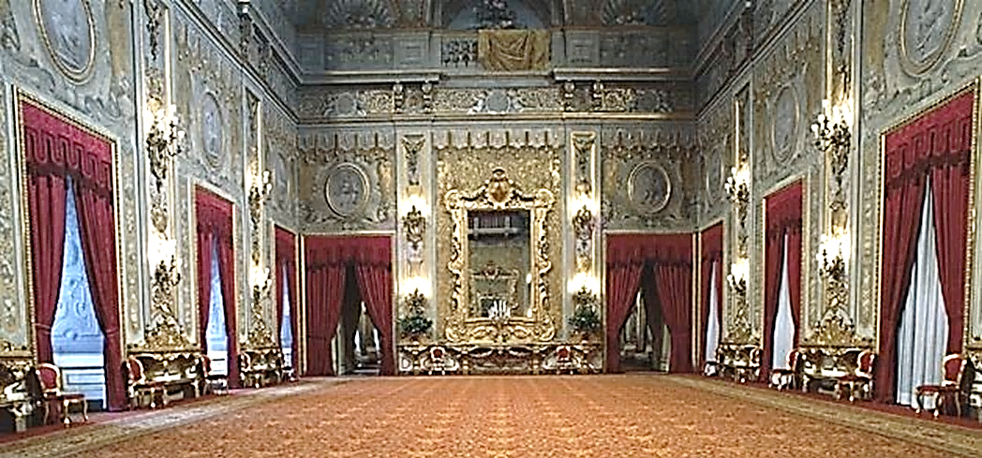Il Re ha fatto costruire questo salone nel 1870.
In questo salone ballavano il re, la regina e gli invitati.
In alto c’è un balcone. Lassù c’era l’orchestra.
Ci sono tante finestre con le tende, due grandi specchi e i lampadari.
In questo salone i nuovi ministri giurano sulla costituzione di fronte al Presidente.
E sempre qui giurano sulla costituzione anche i giudici della corte costituzionale che si riuniscono nel Palazzo della Consulta che abbiamo visto in Piazza del Quirinale.
Il salone serve anche per i pranzi che il presidente offre ai capi di stato stranieri.
Nella sala dei presidenti potremo vedere la costituzione e anche il menu di un pranzo.
La Sala degli Specchi
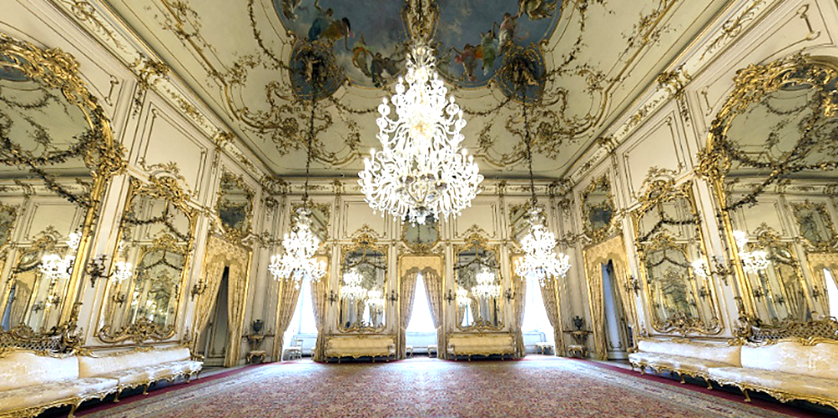
La sala si chiama così perché ci sono dieci grandi specchi.
Gli specchi riflettono la luce di quattro grandi lampadari.
La sala è molto luminosa per il colore bianco delle pareti, il colore oro delle cornici e delle tende e per la luce dei lampadari e degli specchi.
Quando c’era il Re in questa sala gli invitati dopo aver ballato nel Salone delle Feste potevano riposarsi e chiacchierare.
Oggi in questa sala il Presidente incontra i suoi ospiti.

La Sala degli Arazzi
Nella sala ci sono arazzi francesi del settecento. Il tema degli arazzi è l’amore. L’amore è anche il tema dell’affresco sul soffitto.
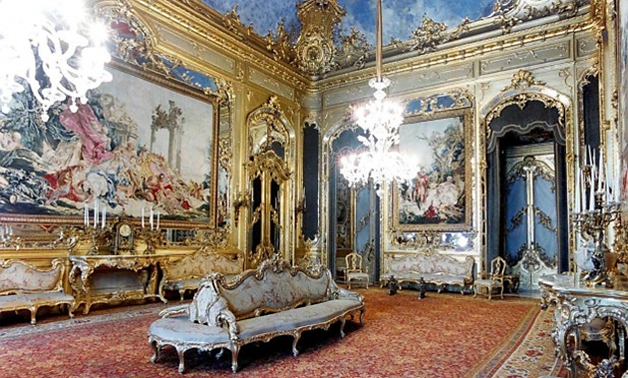
Sopra i tavoli ci sono candelieri.
Ci sono anche dei divani; sulla stoffa dei divani possiamo vedere le lettere “V” ed “E”, le iniziali di re Vittorio Emanuele II.

Lo Studio del Presidente
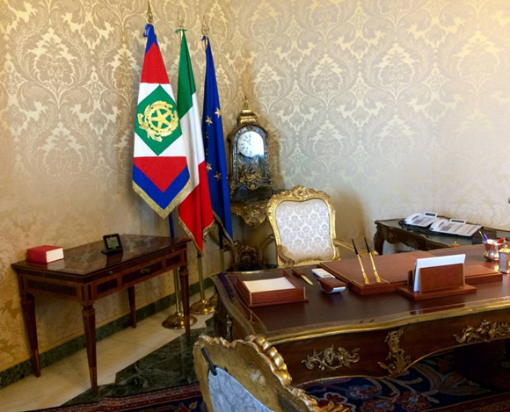
Questa stanza era la camera da letto del Papa.
Poi è diventata lo studio del Re.
Anche oggi è lo studio del Presidente.
La scrivania è molto antica.
Su un tavolino ci sono i telefoni, dietro la poltrona ci sono le bandiere. Accanto alle bandiere c’è un orologio. Nel palazzo c’è una collezione di più di duecento orologi.
Qui il Presidente riceve i rappresentanti dei partiti politici.

Il Giardino
Il giardino del Quirinale è grande 4 ettari (40.000 mq. Quasi cinque campi di calcio) ed ha quasi 500 anni.
Il giardino è pieno di palme, di cycas (portati ai papi dagli ambasciatori del Sud America nel seicento) e di rose.

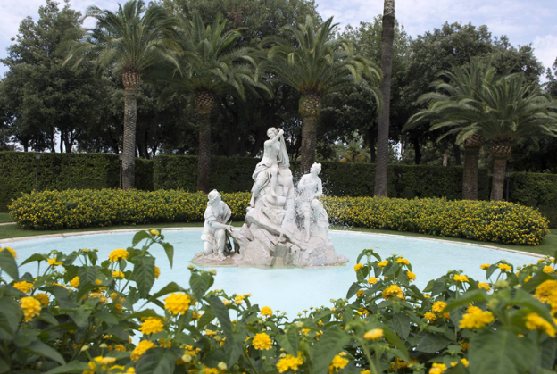
Ci sono anche molte fontane
La fontana di Caserta si chiama così perché prima era nella Reggia di Caserta.
Al centro della vasca ci sono tre donne sedute su una roccia.

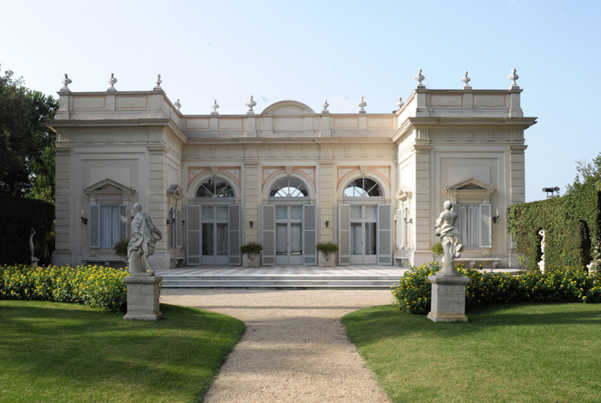
La Coffeehouse

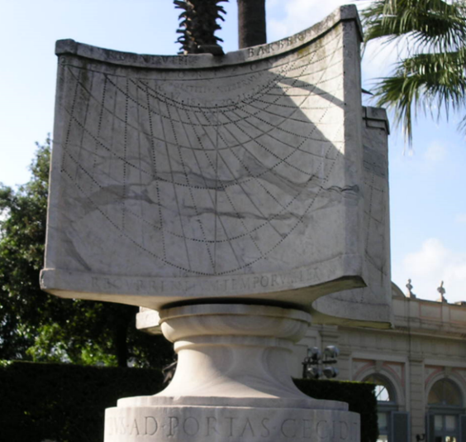
La meridiana, cioè un orologio solare.

Nel giardino c’è l’eliporto per l’elicottero del Presidente.

Le Carrozze
Le carrozze erano le automobili di una volta.
Qui ci sono le carrozze dei Re d’Italia. Quindi sono carrozze di lusso decorate e dipinte.

La Telemaca, la carrozza decorata con pitture, usata per il matrimonio di Vittorio Emanuele II ha più di 200 anni.

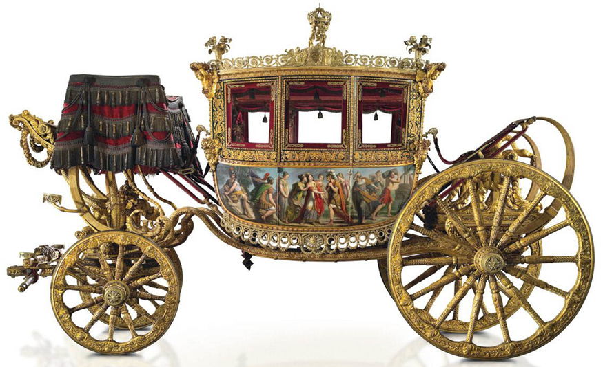

Anche l'Egiziana, la carrozza di colore nero e oro, usata per il funerale di Umberto I ha più di 200 anni.
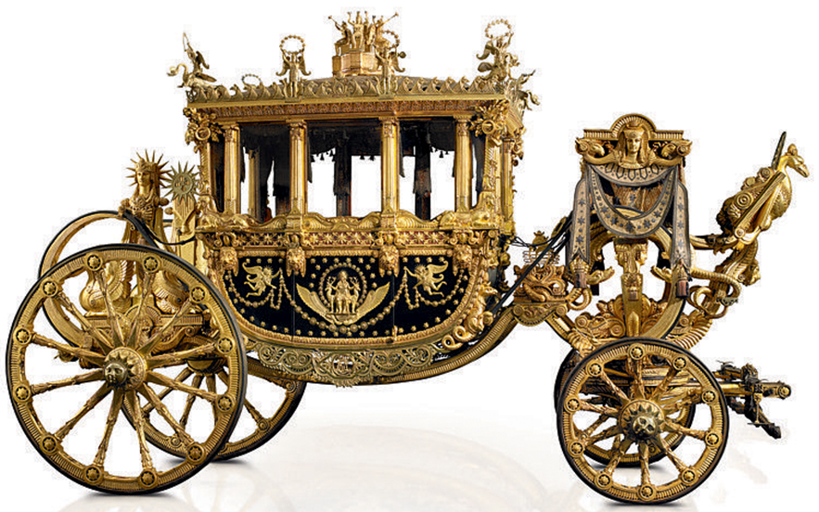

Le carrozze avevano un guidatore ed erano tirate dai cavalli.
I viaggiatori dentro la carrozza erano seduti sui cuscini.
Le ruote dietro (posteriori) sono più grandi di quelle davanti (anteriori).

La Sala dei Re
Nel Quirinale hanno abitato 4 re:
- Vittorio Emanuele II- il primo Re dell’Italia unita.
- Umberto I - assassinato a Monza.
- Vittorio Emanuele III - re durante le due guerre mondiali. Ha anche il titolo di Imperatore d'Etiopia e Re d'Albania. La moglie Elena durante la prima guerra mondiale trasforma il palazzo in un ospedale.
- Umberto II - re solo per un mese. È chiamato “il re di maggio”.

Quando gli italiani con il referendum scelgono la Repubblica Umberto II va in esilio in Portogallo.

Nella sala ci sono alcuni oggetti che ricordano i quattro re:
il busto della moglie di Vittorio Emanuele II,
morta prima di diventare regina d’Italia

l’abito da ballo di seta con ricami d’argento e cristalli della
regina Margherita moglie di Umberto I
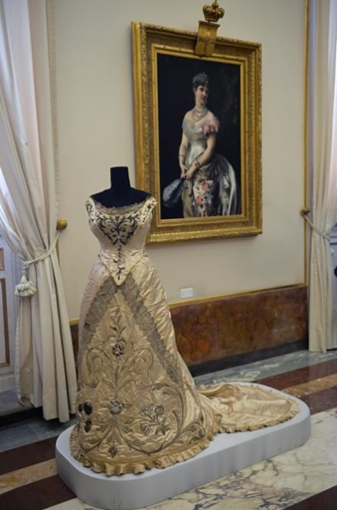

il servizio per il dolce della regina Elena, moglie di Vittorio Emanuele III
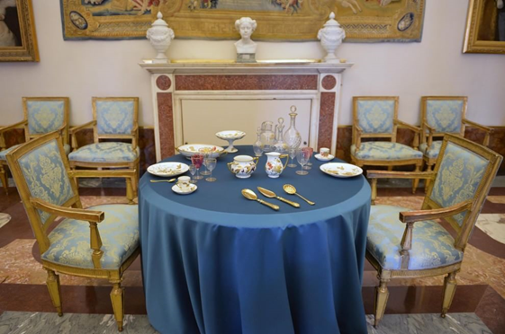

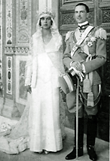
la fotografia del matrimonio di Umberto II
con Maria José del Belgio.

La Sala dei Presidenti
Nella Sala dei Presidenti ci sono le fotografie e le biografie dei Presidenti.

Qui è conservato il testo originale della Costituzione, cioè la legge fondamentale dello Stato italiano.
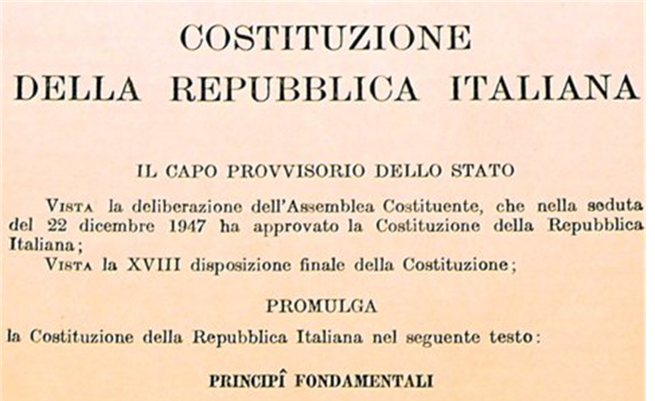

C’è anche la corazza di un corazziere e il menù del pranzo offerto al presidente americano Kennedy.

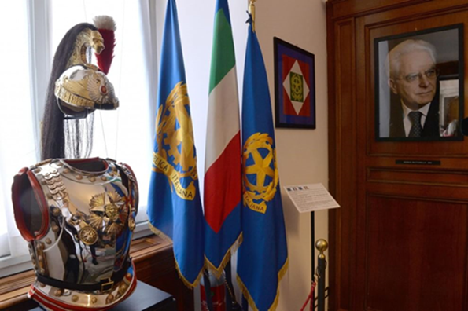

Terrazza
Concludiamo la visita al Palazzo con il panorama di Roma.
Possiamo vedere molte cupole e molti campanili delle chiese, i colli e i monti di Roma.

